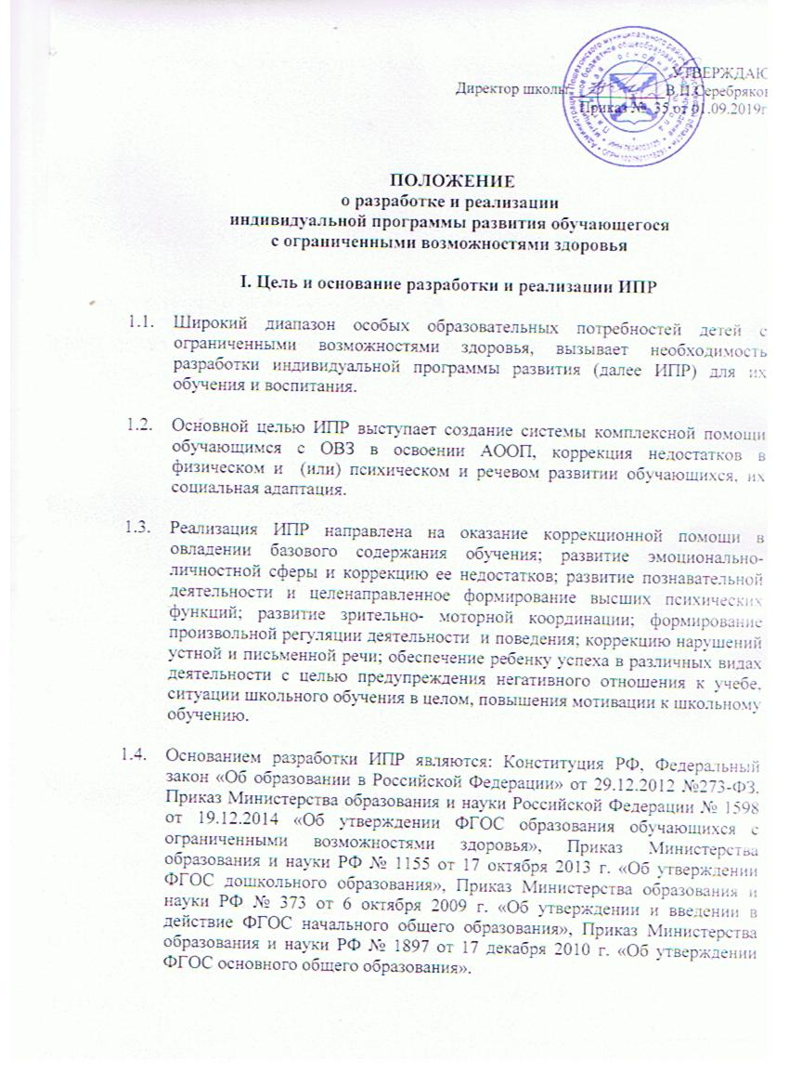

II. Организация разработки ИПР

  - При поступлении ребенка в образовательную организацию специалисты проводят психолого-педагогическое обследование с целью последующей разработки ИПР и определения оптимальных условий ее реализации.

  - Психолого-педагогическое обследование ребенка включает:
    - изучение специалистами заключения ПМПК и другой предоставленной на ребенка документации;
    - знакомство с семьей ребенка и условиями его воспитания в семье;
    - сбор дополнительной информации у специалистов, осуществлявших психолого-педагогическую работу с ребенком до школы;
    - проведение первичного психолого- педагогического обследования;
    - диагностический период в течение первого месяца посещения ребенком образовательной организации.

  - На основе результатов психолого- педагогического обследования ребенка, проводимого специалистами образовательной организации, составляется психолого- педагогическая характеристика ребенка, в которой дается оценка его актуального состояния развития.

  - Разработка ИПР осуществляется экспертной группой на основе анализа результатов психолого- педагогического обследования ребенка на один учебный год.

  - Экспертная группа формируется учителем класса (воспитателем группы), в который зачислен обучающийся, в нее включаются специалисты (учитель класса, учитель музыки, учитель физкультуры, учитель-логопед, педагог-психолог, социальный педагог и др.), работающие с конкретным ребенком, и его родители (законные представители).

  - В соответствие с требованиями ФГОС ОВЗ структура ИПР включает:
- общие сведения – персональные данные ребенка и его родителей (законных представителей);
- психолого- педагогическая характеристика ребенка;
- заключение ПМПК;
- план внеурочной деятельности обучающегося;
- перечень специалистов, участвующих в разработке и реализации ИПР, механизм их взаимодействия;
- планы (программы- коррекционных мероприятий педагогов, специалистов в области коррекционной педагогики и психологии, медицинских работников, которые реализуются в единстве урочной, внеурочной и внешкольной деятельности;
- план (программа) сотрудничества с семьей обучающегося;
- описание специальных условий обучения и воспитания обучающихся необходимых для реализации ИПР;
- планируемые результаты освоения программы коррекционной работы;
- психолого- педагогическое и медицинское обследование, мониторинг и оценка динамики развития (система комплексного психолого- медико- педагогического обследования обучающихся).

  - Общие сведения содержат персональные данные о ребенке и его родителях, характеристика ребенка, заключение ПМПК.

  - Содержание ИПР включает оказание психолого- педагогической, медицинской и социальной помощи обучающимся с ограниченными возможностями здоровья: программы коррекционных занятий педагогов, осуществляющих сопровождение обучающихся с ОВЗ, программы внеурочной деятельности, воспитательных мероприятий, программу сотрудничества специалистов с семьей обучающегося и т.д.

  - Внеурочная деятельность в структуре ИПР представлена программой курсов, реализуемых в образовательной организации (спортивно-оздоровительное, общеинтеллектуальное, социальное, духовно-нравственное, общекультурное).

  - ИПР содержит перечень специалистов, участвующих в ее разработке и реализации и механизм их взаимодействия. Данный перечень может включать: учителя класса, учителя музыки, учителя физкультуры, учителя-логопеда, педагога- психолога, социальный педагог и др.

  - Программа сотрудничества специалистов с семьей обучающегося включает перечень направлений сотрудничества, мероприятий и форм сотрудничества образовательной организации и семьи обучающегося, а также частоту и сроки проведения мероприятий.

  - Программа сотрудничества специалистов с семьей обучающегося предусматривает: психологическую поддержку семьи, консультации по всем вопросам оказания психолого-педагогической помощи ребенку; участие родителей (законных представителей) в разработке ИПР; согласование требований к ребенку и выбор единых подходов к его воспитанию и обучению в условиях образовательной организации и семьи; помощь в создании для ребенка предметно- развивающей среды дома; участие родителей в работе психолого- медико- педагогических консилиумов по актуальным вопросам помощи их ребенку; регулярные контакты родителей и специалистов в течение всего учебного года и др.

III. Организация реализации ИПР

  - Реализация ИПР осуществляется экспертной группой, в которую входят те же специалисты, которые разрабатывали индивидуальную программу развития, и родители (законные представители) ребенка.

  - Координатор ведения и реализации ИПР обучающегося с ОВЗ назначается из числа разработчиков индивидуальной программы развития, членов экспертной группы.

  - Методы, приемы обучения выбираются специалистами самостоятельно, с учетом особенностей развития ребенка, целей и содержания, включенного в ИПР.

  - Оценка освоения ИПР происходит в ходе текущего, промежуточного и итогового «Мониторинга работы педагогических коллективов ОО по психолого – педагогическому сопровождению детей с ОВЗ».

  - В конце учебного года на основе анализа данных на каждого обучающегося составляется характеристика, делаются выводы и ставятся задачи для ИПР на следующий учебный год.

